TIMEX
www.timex.com

Модель W-232

БЛАГОДАРИМ ВАС ЗА ПРИОБРЕТЕНИЕ ДАННЫХ ЧАСОВ

Перед началом эксплуатации Ваших часов внимательно прочитайте данное руководство. Ваша модель может не иметь всех функциональных особенностей, описанных в руководстве.

ЗАПУСК ЧАСОВ

Удалите заглушку с головки и нажмите на неё.
Минутная стрелка
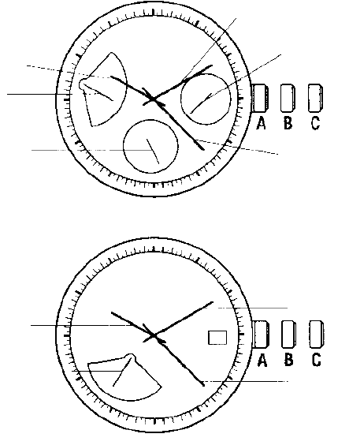
Часовая стрелка
Стрелка, показывающая день
Часовая стрелка
Головка
24-часовая стрелка
Секундная стрелка
Стрелка, показывающая дату

Стрелка, показывающая день
Минутная стрелка
Головка
Секундная стрелка
Для облегчения работы необходимо сначала настроить день и время, а затем дату.

НАСТРОЙКА ДНЯ И ВРЕМЕНИ

Вытащите головку на позицию C. Поворачивайте головку по часовой стрелке или против часовой стрелки для настройки правильного дня и времени. Стрелка, показывающая день недели, будет передвигаться на 1 день (в полночь) после каждого полного 24-часового цикла. После выполнения данной процедуры необходимо вернуть головку в исходную позицию (А).

Быстрая настройка (если в ваших часах нет 24-часовой стрелки): Вы можете быстро настроить стрелку, показывающую день, вытащив головку на среднюю позицию В и поворачивая её по часовой стрелке до правильного дня. Затем необходимо вернуть головку в исходную позицию А.

Обратите внимание на правильность указания времени (a.m. – до полудня и p.m. – после полудня) чтобы день недели сменялся в полночь, а не в полдень (см. раздел «24-часовая стрелка»).

НАСТРОЙКА ДАТЫ

Вытащите головку на среднюю позицию В и поворачивайте её против часовой стрелки до достижения правильной даты. Затем верните головку в исходную позицию А.

Если в месяце меньше 31 дня, необходимо самостоятельно настраивать дату в конце месяца.

24-ЧАСОВАЯ СТРЕЛКА

24-часовая стрелка показывает текущее время по 24-часовой шкале. При настройке часов эта стрелка поможет определить время до полудня и время после полудня. Например, когда часовая и минутная стрелки показывают 10ч после полудня, 24-часовая стрелка покажет 22 часа. В 10ч до полудня 24-часовая стрелка покажет 10 часов.

* 24-часовой стрелкой оснащены не все модели.

ВОДОНЕПРОНИЦАЕМОСТЬ

Если ваши часы являются водонепроницаемыми, то на корпус или браслет нанесено указание метров или символ двойной волны.

Маркировка | Давление, p.s.i.a.*
30 м. / 98 ф. | 60
50 м. / 164 ф. | 86
100 м. / 328 ф. | 160
* p.s.i.a. - фунт-сила на квадратный дюйм

ПРЕДУПРЕЖДЕНИЕ: водонепроницаемость часов сохраняется при условии, что во время контакта с водой ни одна кнопка не нажата, а часовая головка не вытянута.
1. Часы являются водонепроницаемыми до тех пор, пока стекло циферблата, часовая головка и корпус не имеют повреждений.
2. Часы не предназначены для дайвинга.

3. Ополосните часы пресной водой после использования в морской воде.

БАТАРЕЙКА

Timex настоятельно рекомендует не производить замену батареи самостоятельно, а только в специализированном сервисном центре. Тип батарейки указан на задней крышке. Средний срок службы батарейки, указываемый в каталогах, дается в предположении типового сценария эксплуатации часов. Реальный срок службы батарейки может отличаться в зависимости от интенсивности использования тех или иных функций часов.
НЕ БРОСАЙТЕ ИСПОЛЬЗОВАННУЮ БАТАРЕЙКУ В ОГОНЬ, НЕ ПЫТАЙТЕСЬ ЕЕ ПЕРЕЗАРЯДИТЬ. ДЕРЖИТЕ БАТАРЕЙКИ ПОДАЛЬШЕ ОТ ДЕТЕЙ.

